Студенты ДГМА в Театре поэзии «От Пушкина до Гамзатова и…»
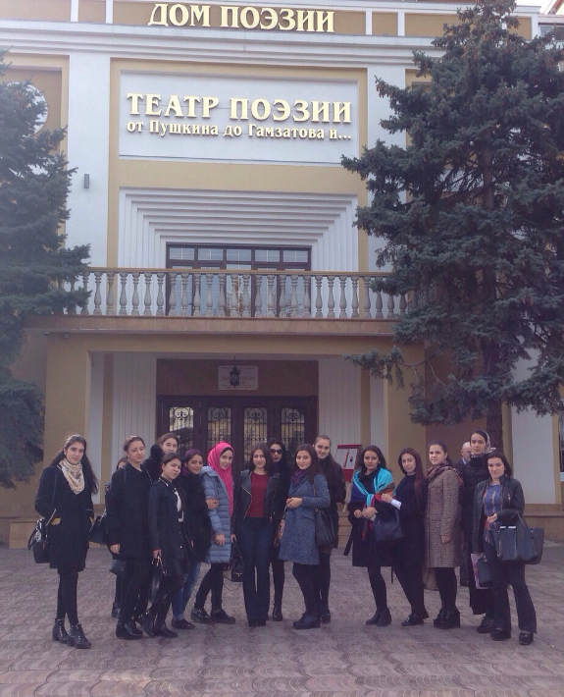
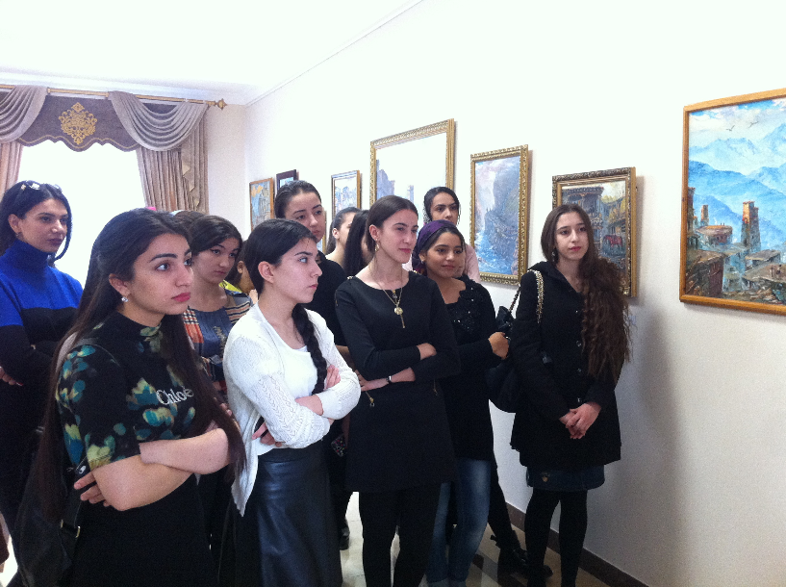
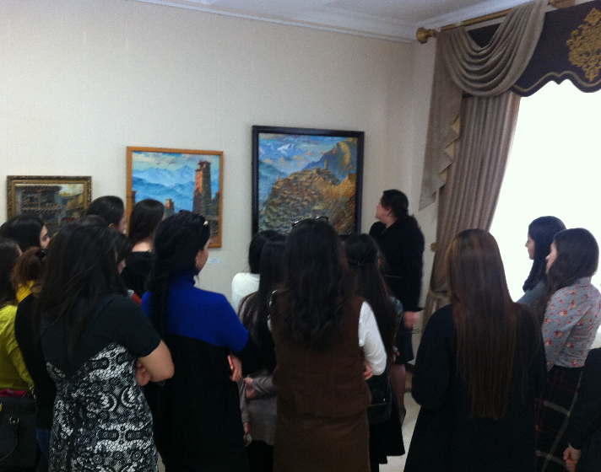
Студенты 1-го курса 21 и 22 групп лечебного факультета вместе с сотрудником кафедры Философии и истории Семрой Алискеровой посетили выставку художника Абдулы Магомедова «С любовью к Дагестану», проходившей в Государственном театре поэзии «От Пушкина до Гамзатова и…». На полотнах Абдулы Магомедова старинные дагестанские села, которые художник помнит не только по своим воспоминаниям детства, но и по рассказам дедушек и бабушек. Некоторые изображения имеют и этнографическую ценность, поскольку многие уголки натуры уже совсем обветшали или разрушены временем.
